Pretest Framework



Yusuf Rahmdhani A( 3122522030)

D3 Teknik Informatika

PSDKU Sumenep

PRODI D3 TEKNIK INFORMATIKA

DEPARTEMEN TEKNIK INFORMATIKA DAN KOMPUTER

PENS PSDKU SUMENEP

Alat Tangkap

Modul

var connection = require("../config/db");

class model_alat_tangkap{

    static async getALL(){

        return new Promise((*resolve*, *reject*) => {

            connection.query(

                "select * from alat_tangkap ORDER BY id_alat_tangkap DESC",

                function (*err*, *rows*) {

                  if (*err*) {

                    reject(*err*);

                  } else {

                    resolve(*rows*);

                  }

                }

              );

        });

    }

    static async Store(*Data*){

        return new Promise((*resolve*, *reject*) => {

            connection.query('insert into alat_tangkap set ?', *Data*, function(*err*, *result*){

                if (*err*){

                    reject(*err*);

                    console.log(*err*);

                } else {

                    resolve(*result*);

                }

            });

        });

    }

    static async getId(*id*){

        return new Promise((*resolve*, *reject*) => {

            connection.query('select * from alat_tangkap where id_alat_tangkap = ' + *id* , (*err*, *rows*) => {

                if (*err*){

                    reject(*err*);

                    console.log(*err*);

                } else {

                    resolve(*rows*);

                }

            });

        });

    }

      static async update(*id*, *data*){

          return new Promise((*resolve*, *reject*) => {

              connection.query('update alat_tangkap set ? where id_alat_tangkap =' + *id*, *data*, function(*err*, *result*){

                  if (*err*){

                      reject(*err*);

                      console.log(*err*);

                  } else {

                      resolve(*result*);

                  }

              });

          });

      }

      static async delete(*id*, *data*){

          return new Promise((*resolve*, *reject*) => {

              connection.query('delete from alat_tangkap where id_alat_tangkap =' + *id*, function(*err*, *result*){

                  if (*err*){

                      reject(*err*);

                  } else {

                      resolve(result);

                  }

              });

          });

      }

}

module.exports = model_alat_tangkap;

Routes

var express = require("express");

var router = express.Router();

*// var connection = require("../config/db.js");*

const e = require("method-override");

const model_alat_tangkap = require("../model/model_alat_tangkap.js");

router.get("/", async function (*req*, *res*, *next*) {

  let rows = await model_alat_tangkap.getALL();

*res*.render("alat_tangkap/index", {

    data: rows,

  });

});

router.get("/create", function (*req*, *res*, *next*) {

*res*.render("alat_tangkap/create", {

    nama_alat_tangkap: "",

  });

});

router.post("/store", async function (*req*, *res*, *next*) {

  try {

    let { nama_alat_tangkap } = *req*.body;

    let Data = {

      nama_alat_tangkap,

    };

    await model_alat_tangkap.Store(Data);

*req*.flash("success", "Berhasil memperbarui data!");

*res*.redirect("/alat_tangkap");

  } catch {

*res*.redirect("/alat_tangkap");

  }

});

router.get("/edit/(:id)", async function (*req*, *res*, *next*) {

  let id = *req*.params.id;

  let rows = await model_alat_tangkap.getId(id);

*res*.render("alat_tangkap/edit", {

    id: rows[0].id_alat_tangkap,

    nama_alat_tangkap: rows[0].nama_alat_tangkap,

  });

});

router.post("/update/:id", async function (*req*, *res*, *next*) {

  try {

    let id = *req*.params.id;

    let { nama_alat_tangkap } = *req*.body;

    let Data = {

      nama_alat_tangkap,

    };

    await model_alat_tangkap.update(id, Data);

*req*.flash("success", "Berhasil memperbarui data!");

*res*.redirect("/alat_tangkap");

  } catch {

*res*.redirect("/alat_tangkap");

  }

});

router.get("/delete/:id", async function (*req*, *res*) {

  let id = *req*.params.id;

  await model_alat_tangkap.delete(id);

*res*.redirect("/alat_tangkap");

});

module.exports = router;

index

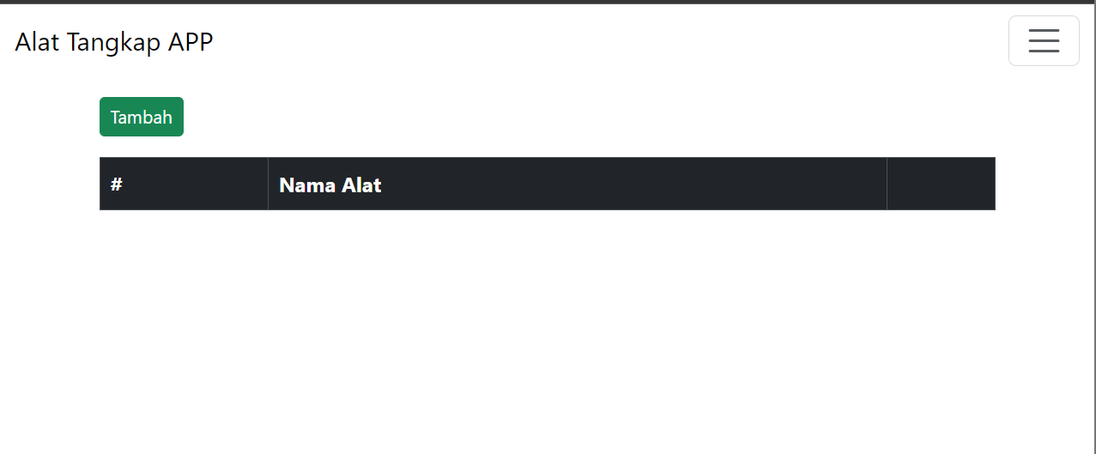

Create

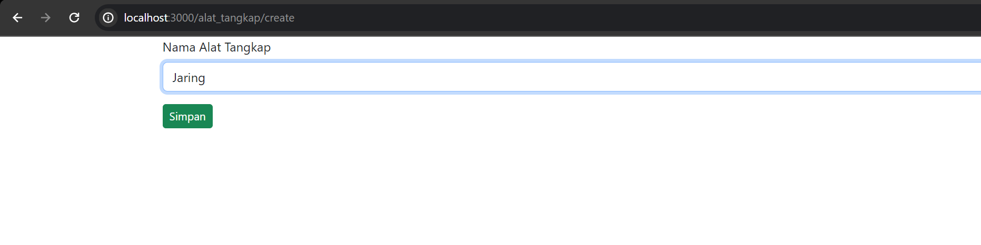

Data sesudah di tambah

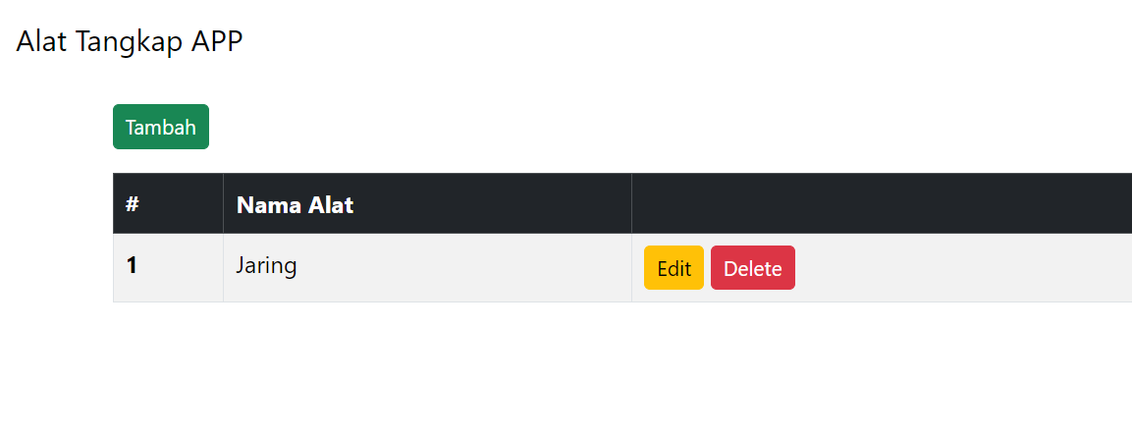

Edit

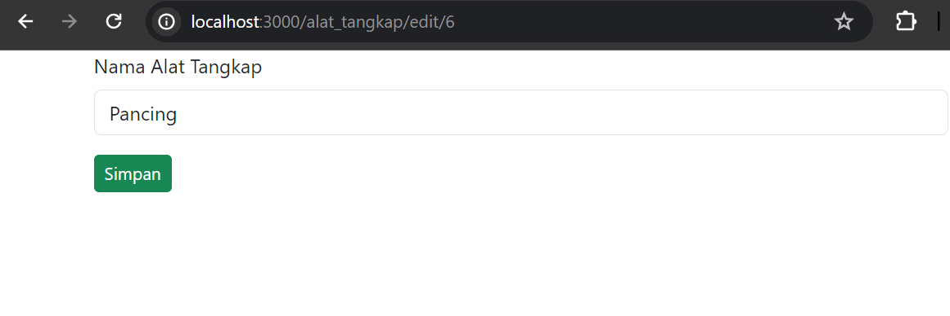

Data sesudah di edit

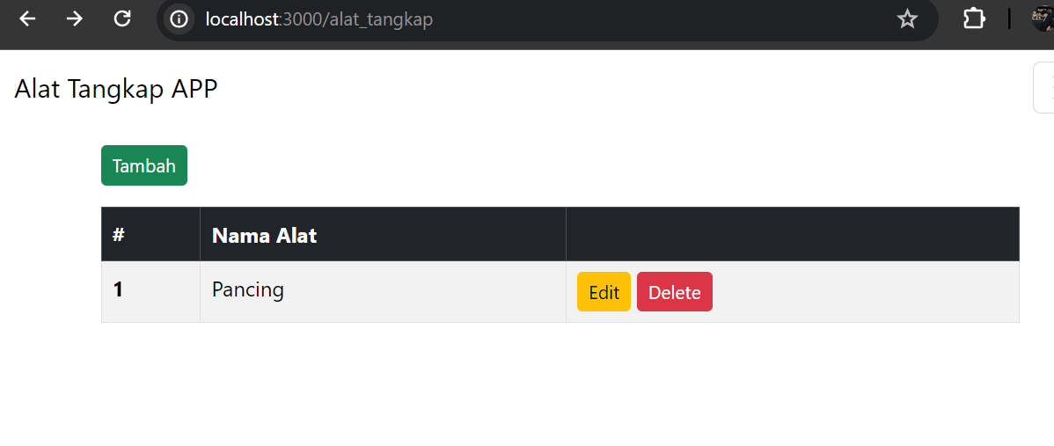

Data sesudah didelete

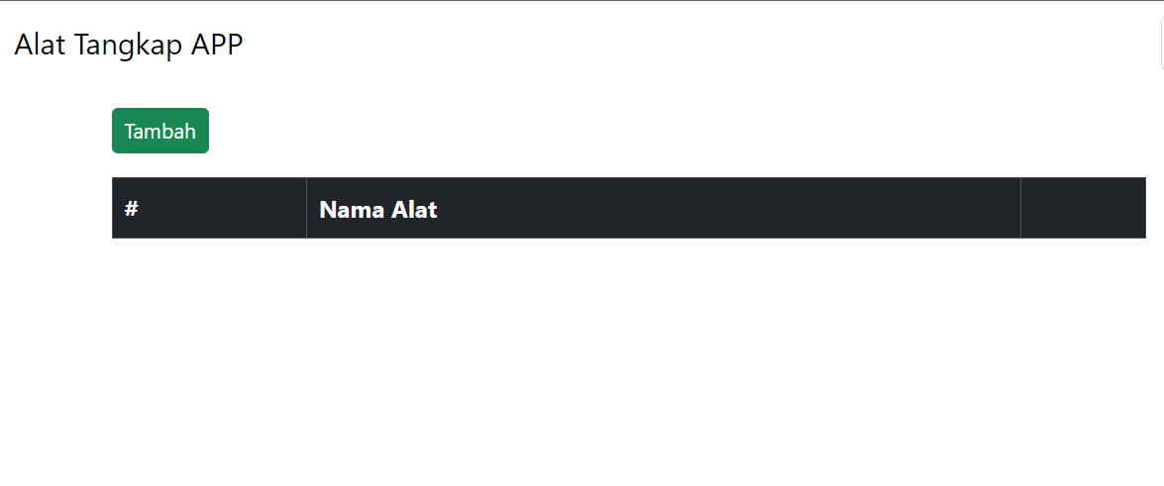Dpi

Modul

var connection = require("../config/db");

class model_dpi{

    static async getALL(){

        return new Promise((*resolve*, *reject*) => {

            connection.query(

                "select * from dpi ORDER BY id_dpi DESC",

                function (*err*, *rows*) {

                  if (*err*) {

                    reject(*err*);

                  } else {

                    resolve(*rows*);

                  }

                }

              );

        });

    }

    static async Store(*Data*){

        return new Promise((*resolve*, *reject*) => {

            connection.query('insert into dpi set ?', *Data*, function(*err*, *result*){

                if (*err*){

                    reject(*err*);

                    console.log(*err*);

                } else {

                    resolve(*result*);

                }

            });

        });

    }

    static async getId(*id*){

        return new Promise((*resolve*, *reject*) => {

            connection.query('select * from dpi where id_dpi = ' + *id* , (*err*, *rows*) => {

                if (*err*){

                    reject(*err*);

                    console.log(*err*);

                } else {

                    resolve(*rows*);

                }

            });

        });

    }

      static async update(*id*, *data*){

          return new Promise((*resolve*, *reject*) => {

              connection.query('update dpi set ? where id_dpi =' + *id*, *data*, function(*err*, *result*){

                  if (*err*){

                      reject(*err*);

                      console.log(*err*);

                  } else {

                      resolve(*result*);

                  }

              });

          });

      }

      static async delete(*id*, *data*){

          return new Promise((*resolve*, *reject*) => {

              connection.query('delete from dpi where id_dpi =' + *id*, function(*err*, *result*){

                  if (*err*){

                      reject(*err*);

                  } else {

                      resolve(*result*);

                  }

              });

          });

      }

}

module.exports = model_dpi;

Routes

var express = require("express");

var router = express.Router();

*// var connection = require("../config/db.js");*

const e = require("method-override");

const model_dpi = require("../model/model_dpi.js");

router.get("/", async function (*req*, *res*, *next*) {

  let rows = await model_dpi.getALL();

*res*.render("dpi/index", {

    data: rows,

  });

});

router.get("/create", function (*req*, *res*, *next*) {

*res*.render("dpi/create", {

    nama_dpi: "",

  });

});

router.post("/store", async function (*req*, *res*, *next*) {

  try {

    let { nama_dpi } = *req*.body;

    let { luas } = *req*.body;

    let Data = {

      nama_dpi,

      luas,

    };

    await model_dpi.Store(Data);

*req*.flash("success", "Berhasil memperbarui data!");

*res*.redirect("/dpi");

  } catch {

*res*.redirect("/dpi");

  }

});

router.get("/edit/(:id)", async function (*req*, *res*, *next*) {

  let id = *req*.params.id;

  let rows = await model_dpi.getId(id);

*res*.render("dpi/edit", {

    id: rows[0].id_dpi,

    nama_dpi: rows[0].nama_dpi,

    luas: rows[0].luas,

  });

});

router.post("/update/:id", async function (*req*, *res*, *next*) {

  try {

    let id = *req*.params.id;

    let { nama_dpi } = *req*.body;

    let { luas } = *req*.body;

    let Data = {

      nama_dpi,

      luas,

    };

    await model_dpi.update(id, Data);

*req*.flash("success", "Berhasil memperbarui data!");

*res*.redirect("/dpi");

  } catch {

*res*.redirect("/dpi");

  }

});

router.get("/delete/:id", async function (*req*, *res*) {

  let id = *req*.params.id;

  await model_dpi.delete(id);

*res*.redirect("/dpi");

});

module.exports = router;

Index

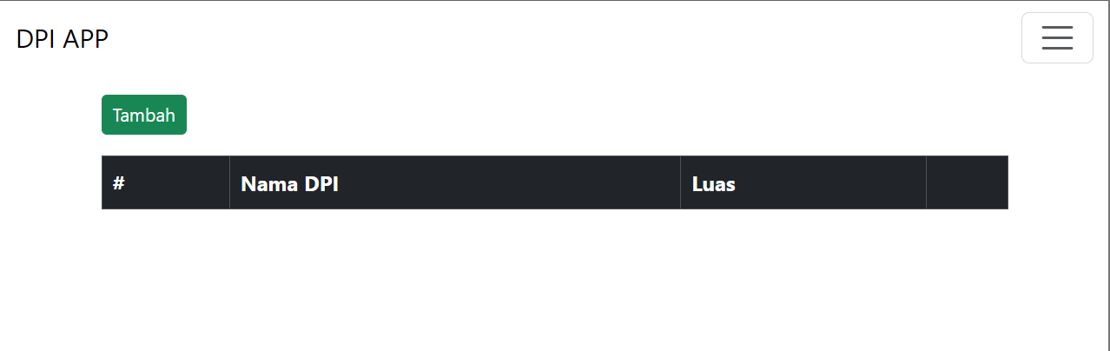

Create

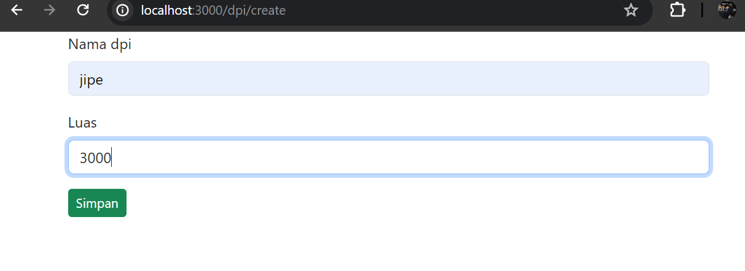

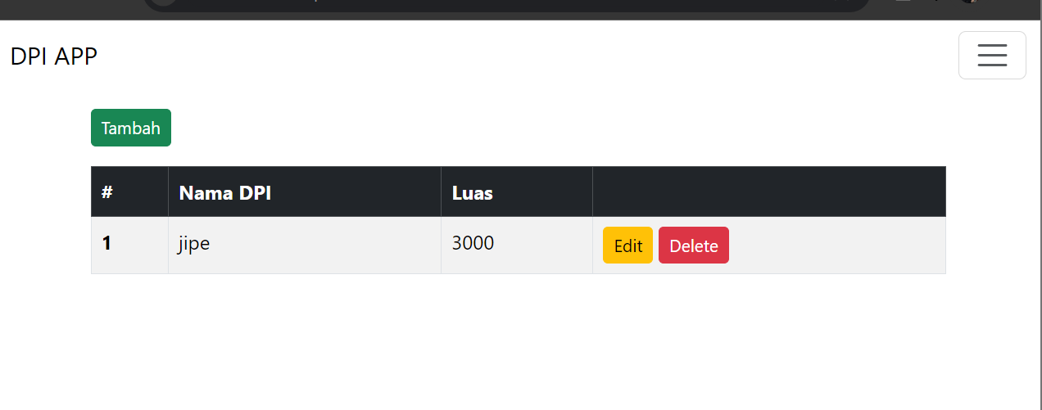

Edit

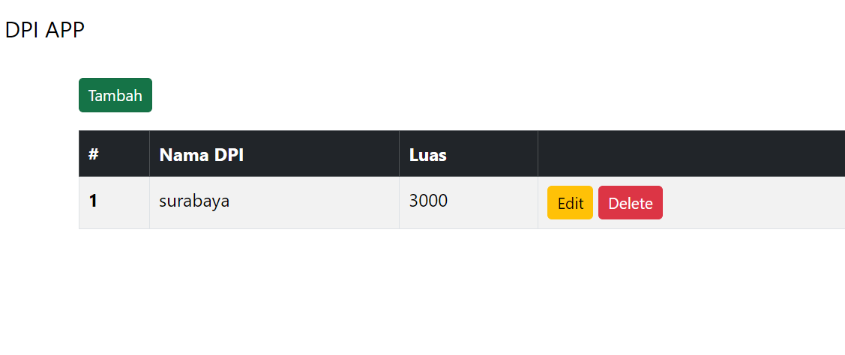

Delete

